**I. Tytuł: Stacja pogodowa**

**II. Autorzy: Marek Krupa, Michał Mrowiec**

**III. Założenia projektowe:**

1. Odczyt danych z Nucleo Weather przez I2C po przyciśnięciu przycisku na stronie internetowej, w sposób ciągły co 10 sekund lub jednorazowo. Gdy przestaniemy pobierać dane, układ przejdzie w tryb uśpienia.
2. Zapis pomiarów w mikrokontrolerze.
3. Przesłanie danych przez UART do modułu ESP z wifi.
4. Pobranie danych przy użyciu wi-fi przez urządzenie zewnętrzne.
5. Prezentacja pomiarów na stronie internetowej (HTML).

**IV.**

**a) Wykorzystane protokoły:**

* UART,
* I2C.

**b) Wykorzystane układy:**

* płytka Kinetis FRDM-KL46Z,
* KA Nucleo Weather (stacja pogodowa),
* moduł ESP2866.

**c) Wykorzystane peryferia:**

* timery,
* tryb uśpienia.

**V. Schemat blokowy:**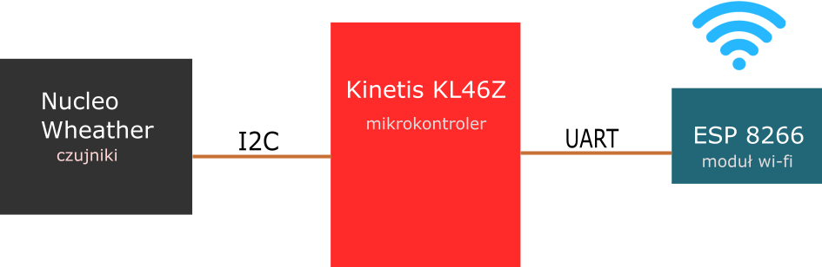

**VI. Kamienie milowe:**

1. Połączenie mikrokontrolera z zestawem czujników. (18-24 grudnia)

2. Połączenie mikrokontrolera z modułem esp8266. (8-14 stycznia)

3. Strona internetowa, zakończenie projektu. (22-26 stycznia)